

- Tôi
- Gia công cơ khí
- Kiến thức cơ khí
- CAD/CAM/CNC
- Phần mềm
- Tài liệu MIỄN PHÍ
- Bài học Thành Công
- Liên hệ


Home » Kiến thức cơ khí » Tài liệu MIỄN PHÍ » You are reading »

Tuyệt chiêu giải nhanh các bài toán vẽ biểu đồ nội lực và bài toán sức bền vật liệu
by ThanhDuy on December 1, 2016 Tuyệt chiêu giải nhanh các bài toán vẽ biểu đồ nội lực và bài toán sức bền vật liệu2017-05-06T08:09:42+00:00- Kiến thức cơ khí, Tài liệu MIỄN PHÍ - 3 Comments
Share
Tweet
Plus+
Pin this
Xin chào!
Hôm này mình xin chia sẻ tuyệt chiêu giải nhanh các bài toán vẽ biểu đồ nội lực, bài toán siêu tĩnh và các bài toán sức bền vật liệu.
Các bài toán về sức bền vật liệu được áp dụng rất phổ biến ngoài thực tế hiện nay. Qua đó thấy được tầm quan trọng của sức bền của vật liệu đối với chi tiết máy, cơ cấu máy, cũng như tầm quan trọng ngành cơ khí và ngành xây dựng… Bài toán về sức bền vật liệu là một bài toán khó và để giải quyết một cách tối ưu nó thì thực sự không hề đơn giản nếu chúng ta chưa biết cách áp dụng. Vậy thì làm cách nào để đơn giản hóa vấn đề và có thể dễ dàng giải quyết bài toán này
Sau đây tôi xin chia sẻ kinh nghiệm về các dạng bài toán này. Trước tiên chúng tôi chia sẻ về các bài toán về dầm chịu lực, các phương pháp thủ thuật tính toán giải quyết nhanh và chính xác các dạng bài toán về dầm chịu lực này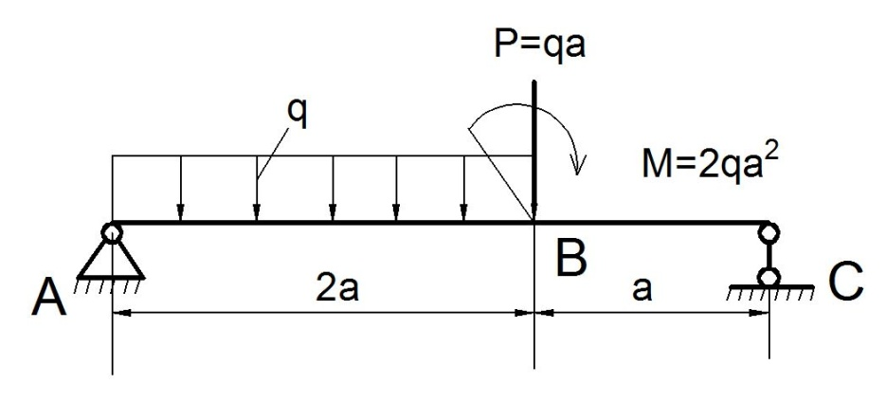
Trong đó: + A,C là các điểm gối của dầm, q là lực phân bố đều trên đoạn dầm chiều dài l=2a
+ Lực tập trung P=qa, Momen tập trung M=2q
Để biết một dầm chịu lực trong chi tiết máy hay trong xây dựng có đủ bền hay không, đặc biệt khi chịu tác dụng của ngoại lực, và tính toán được với lực tác động bao nhiêu thì dầm sẽ bị gãy, phá hủy.
Vậy nên, yếu tố chính để giải quyết bài toán này chính là 2 dạng biểu đồ nội lực Q và M. Và tôi sẽ chia sẻ với các bạn phương pháp giải nhanh nhất, tính toán nhanh nhất các biểu đồ nội lực này, tức là chỉ cần nhìn vào dầm chịu lực với lực tác dụng phân bố q, thì ta có thể tính toán ngay được dầm có đủ sức bền không rồi từ đó đưa ra các phướng hướng thay đổi như tăng chiều dày, hay thay đổi vật liệu……
Trên đây là bí quyết mà tôi đã áp dụng thành công nhiều trong thức tế. Hy vọng các bạn hãy tìm hiểu kỹ và điều kì diệu sẽ đến với bạn. Nếu có bất kì khó khăn nào hãy liên hệ với tôi bằng cách để lại lời nhắn nhé.
Phương pháp này chính là thủ thuật vẽ nhanh nhất biểu đồ Q và M cho dầm chịu lực
Bài toán này được thực hiện qua 4 Bước như sau:
Bước 1: Xác định phản lực
Bước 2: Phân đoạn tải trọng
Bước 3: áp dụng thủ thuật tính toán nhanh
Bước 4: Vẽ biểu đồ nội lực Q , M và kiểm tra
Sau đây tôi xin trình bày cụ thể về Bước 3 và 4, điểm mấu chốt trong phương pháp giải nhanh này
I. Phướng pháp vẽ nhanh biểu đồ Qy
1. Quy ước + Qy > 0 Vẽ biểu đồ lên trên trục chuẩn
+ Qy < 0 Vẽ xuống dưới trục chuẩn
2. Nhận dạng biểu đồ: Với q là lực phân bố trên dầm
+ q = 0 => Qy = const
+ q = const => Qy là hàm bậc nhất
+ Trên đoạn thanh, dầm mà có q > 0 ( hướng lên ) thì Qy sẽ đồng biến
q < 0 ( hướng xuống) thì Qy nghịch biến
+ Nơi nào trên dầm có lực tập trung P, thì Qy có bước nhảy và trị số bước nhảy bằng P
3. Phương pháp Vẽ nhanh biểu đồ Qy
- Sau khi đã phân đoạn tải trọng, thì tại mỗi điểm,mỗi gối cần phải xác định
QTryQyTr

QPhyQyPh
( Tr: trái; Ph: Phải)
- Các giá trị này sau khi tính
Nếu
QTry,QPhy>0QyTr,QyPh>0
Thì vẽ lên trên trục chuẩn
Nếu
QTry,QPhy<0QyTr,QyPh<0
Thì vẽ xuống dưới trục chuẩn
- Nơi nào trên dầm có lực tập trung P, thì biểu đồ Qy có bước nhảy P và giá trị bằng bước nhảy P
Sau khi đã xác định được các yêu tố trên thì các bạn sẽ lựa chọn 1 trong 2 phương pháp sau đây đều được và cho ra cùng 1 kết quả đúng
* Vẽ Qy đi từ phía trái qua Phải
+ Chiều của bước nhảy cùng chiều lực tập trung
- Nếu Lực P xuống thì bước nhảy đi xuống
- Nếu lực P hướng lên thì bước nhảy đi lên
+ Tại điểm có lực tập trung( giả sử điểm D)
QPh,Dy=QTr,Dy±PQyPh,D=QyTr,D±P
- Dấu + khi P hướng lên
- Dấu – khi P hướng xuống
+ Trên đoạn có lực phân bố hoặc đoạn bất kì, thì áp dụng quy tắc sau
Qsau=Qtruoc±SqQsau=Qtruoc±Sq
- Sq là diện tích của biểu đồ tải trọng phân bố
- Dấu + khi q hướng lên
- Dấu - khi q hướng xuống
* Vẽ Qy đi từ phía Phải qua Trái: Các kết quả, nhận xét ngược lại với Vẽ Qy đi từ Trái qua Phải,cụ thể:
+ Chiều của bước nhảy cùng chiều lực tập trung
- Nếu Lực P xuống thì bước nhảy đi lên
- Nếu lực P hướng lên thì bước nhảy đi xuống
+ Tại điểm có lực tập trung( giả sử điểm D)
QTr,Dy=QPh,Dy±PQyTr,D=QyPh,D±P
- Dấu + khi P hướng xuống
- Dấu – khi P hướng lên
+ Trên đoạn có lực phân bố hoặc đoạn bất kì, thì áp dụng quy tắc sau
Qsau=Qtruoc±SqQsau=Qtruoc±Sq
- Sq là diện tích của biểu đồ tải trọng phân bố
- Dấu + khi q hướng Xuống
- Dấu - khi q hướng Lên
=> Như vậy chúng ta có hai cách để giải nhanh bài toán vẽ biểu đồ Qy với kết qua đầu ra là ĐÚNG và dạng biểu đồ giống hệt nhau
Sau đây và cách vẽ nhanh biểu đồ Mx
II. Phương pháp vẽ nhanh biểu đồ Momen xoắn Mx
1. Quy ước: Chiều của trục Oy hướng xuống dưới là chiều dương
=> khi tính ra Mx > 0 : Vẽ biểu đồ dưới trục chuẩn ( trục hoành )
Mx < 0 : Vẽ biểu đồ lên trên trục chuẩn
Chú ý: Mx > 0 làm căng thớ thuộc về chiều dương ( + )của trục tọa độ
2. Nhận dạng biểu đồ : Liên hệ vi phân giữa ngoại lực và nội lực
- q = 0 => Qy = const, Hàm Mx là hàm bậc 1
- q = const => Qy là hàm bậc 1, Mx là hàm bậc 2
- Qy = 0, Mx đạt cực trị
-Biểu đồ momen luôn có xu hướng hứng lấy tải trọng
Nơi nào trên thanh có momen tập trung M thì biểu đồ Mx có bước nhảy và trị số bước nhảy này bằng đúng momen tập trung M
3. Vẽ nhanh biểu đồ Mx
- Sau khi đã phân đoạn tải trọng thì, tại mỗi điểm, mỗi gối cần xác định
MTrxMxTr

MPhxMxPh
- Nếu:
MTrx,MPhx>0MxTr,MxPh>0
thì vẽ biểu đồ xuống dưới trục chuẩn và ngược lại
MTrx,MPhx<0MxTr,MxPh<0
thì vẽ biểu đồ lên trên trục chuẩn
- Nơi nào trên thanh có momen tập trung M thì biểu đồ Mx có bước nhảy và trị số bước nhảy bằng momen tập trung M
Sau khi đã xác định được các yêu tố trên thì các bạn sẽ lựa chọn 1 trong 2 phương pháp sau đây đều được và cho ra cùng 1 kết quả đúng
* Vẽ biểu đồ Mx từ Trái qua Phải
- Tại điểm có momen tập trung M ( giả sử tại D )
+ Nếu M có chiều quay thuận chiều kim đồng hồ -> Bước nhảy đi xuống
+ Nếu M có chiều quay ngược chiều kim đồng hồ -> Bước nhảy đi lên
+
MTr,Dx=MPh,Dx±MMxTr,D=MxPh,D±M
- Dấu ( + ) khi M quay cùng chiều kim đồng hồ
- Dấu ( - ) khi M quay ngược chiều kim đồng hồ
- Trên một đoạn bất kì ( có hoặc không có lực phân bố )
Msau=Mtruoc±SqMsau=Mtruoc±Sq
- Với Sq là diện tích biểu đồ lực cắt Qy trên đoạn đang xét
- Dấu ( + ) khi Qy > 0
- Dấu ( - ) khi Qy < 0
* Vẽ biểu đồ Mx từ Phải qua Trái: ( nếu bạn không thích vẽ từ Trái qua phải )
Các kết quả và nhận xét là ngược lại so với vẽ biểu đồ M khi đi từ Trái qua Phải, cụ thể:
-Tại điểm có momen tập trung M ( giả sử tại điểm D)
+ Nếu M có chiều quay ngược chiều kim đồng hồ -> Bước nhảy đi xuống
+ Nếu M có chiều quay thuận chiều kim đồng hồ -> Bước nhảy đi lên
+
MTr,Dx=MPh,Dx±MMxTr,D=MxPh,D±M
- Dấu ( + ) khi M quay ngược chiều kim đồng hồ
- Dấu ( - ) khi M quay thuận chiều kim đồng hồ
- Trên một đoạn bất kì ( có hoặc không có lực phân bố )
Msau=Mtruoc±SqMsau=Mtruoc±Sq
- Với Sq là diện tích biểu đồ lực cắt Qy trên đoạn đang xét
- Dấu ( + ) khi Qy < 0
- Dấu ( - ) khi Qy > 0
=> Chú ý: Mx đạt cực trị tại x khi Qy(x) = 0. Tìm x thông qua tam giác đồng dạng
Trên đây là tổng hợp phương pháp giải nhanh các bài toán sức bền đối với thanh hoặc dầm chịu lực, các bạn hãy tham khảo và nghiên cứu thật kĩ, nó rất hữu ích trong học tập cũng như công tác ngoài thực tế.
Ngoài ra tùy từng trường hợp cụ thể các bạn nên chọn cho mình các phương pháp tính theo chiều hướng thích hợp nhất với yêu cầu bài toán của dầm, thanh chịu lực…. điều đó sẽ giúp các bạn có thói quen và nhìn nhận và giải quyết bài toán nhanh gọn và chính xác.
Sau đây là một vài ví dụ và đáp án. Các bạn hãy tham khảo và thực hành đúng như các bước mình đã chia sẻ nhé.
Ví dụ 1: Cho dầm chịu lực có chiều dài l= 3a như hình vẽ, trên dầm có có lực tập trung P=qa, và momen tập trung M=2q^2 ( xem hình vẽ). Hãy xác đình nội lực Q, và M đối với dầm chịu lực. Qua đó nhận xét và đưa ra phướng hướng cải tiến với dầm này.
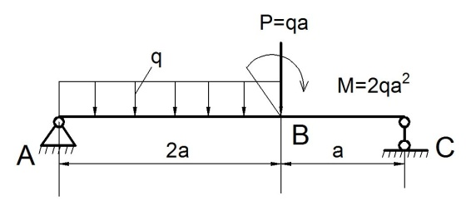
Sau đây là đáp án giải nhanh áp dụng phương pháp mình chia sẻ:
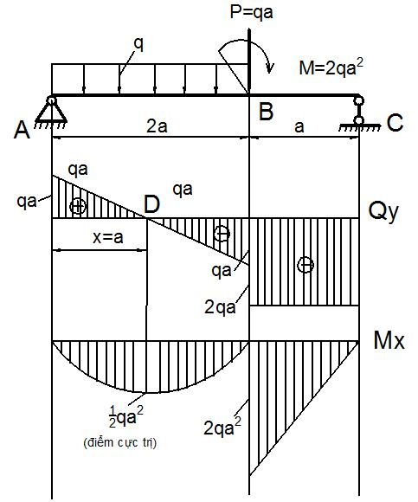
Ví dụ 2: Cho dầm chịu lực với hình vẽ sau. Vẽ biểu đồ Q,M và tính các giá trị
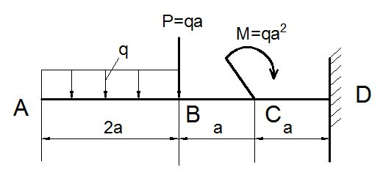
Các bạn hãy giải nhanh và cho mình biết kết quả bằng cách bình luận ngay dưới bài viết này nhé. Mình sẽ check và hướng dẫn đáp án cụ thể.
Trên đây là toàn bộ kiến thức kinh nghiệm của mình trong quá trình học tập và công tác ngoài thực tế
Nếu phần nào chưa hiểu rõ các bạn hãy để lại lời nhắn mình sẽ hỗ trực tiếp giúp các bạn hiểu và giải nhanh các bài toán về sức bền vật liệu , trước tiên và đặc biệt đó là các bài toán về tính sức bền của vật liệu đối với thanh, dầm chịu lực thông qua các biểu đồ nội lực Q, và M. Chúc các bạn thành thạo và tính nhanh các bài toán này. Chúc thành công
Hãy tham gia xây dựng cộng đồng yêu cơ khí cùng với chúng tôi. Hội những người đam mê cơ khí chế tạo máy.
Nếu có bất kỳ câu hỏi thắc mắc nào liên quan đến phần mềm hay kiến thức cơ khí chế tạo máy trong lý thuyết và thực tếXin liên hệ thông tin dưới đây: CHÚNG TÔI SẼ NHIỆT TÌNH GIẢI ĐÁP
Facebook: facebook.com/cokhithanhduy
Youtube: CƠ KHÍ THANH DUY
Mail: cokhithanhduy@gmail.com
Webside: cokhithanhduy.com
CƠ KHÍ THANH DUY NHẬN GIA CÔNG CƠ KHÍ CHÍNH XÁC – THIẾT KẾ GIA CÔNG KHUÔN MẪU –KHUÔN ÉP NHỰA – KHUÔN ĐỘT DẬP
HÃY LIÊN HỆ VỚI CHÚNG TÔI ĐỂ ĐƯỢC TƯ VẤN MIẾN PHÍ – CHẤT LƯỢNG LÀ SỐ 1

Xem thêm bài viết khác
- 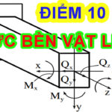Hé lộ bí quyết đạt điểm 10 môn học Sức Bền Vật Liệu – Tài liệu Sức Bền Vật Liệu tổng hợp
- 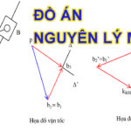Hướng dẫn làm bài tập lớn Nguyên Lý Máy tổng hợp – Cokhithanhduy.com
- Những điều bạn chưa biết về Dung sai lắp ghép hay sai lệch giới hạn của Kích thước
- Tổng hợp kiến thức về Tôi cao tần trong nhiệt luyện Thép- Cokhithanhduy.com
http://cokhithanhduy.com/tuyet-chieu-giai-nhanh-cac-bai-toan-ve-bieu-noi-luc-va-bai-toan-suc-ben-vat-lieu/http://cokhithanhduy.com/wp-content/uploads/2016/12/w2.jpghttp://cokhithanhduy.com/wp-content/uploads/2016/12/w2-150x150.jpg2017-05-06T08:09:42+00:00ThanhDuyKiến thức cơ khíTài liệu MIỄN PHÍgiải bài toán sức bền vật liệu,giải nhanh bài toán dầm chịu lực,giải nhanh bài toán siêu tĩnh,giải nhanh bài toán sức bền vật liệu,giải nhanh bài toán thanh siêu tĩnh,sức bền vật liệu,ve bieu do Qy va Mx,Vẽ nhanh biểu đồ momen xoắn
Xin chào! Hôm này mình xin chia sẻ tuyệt chiêu giải nhanh các bài toán vẽ biểu đồ nội lực, bài toán siêu tĩnh và các bài toán sức bền vật liệu. Các bài toán về sức bền vật liệu được áp dụng rất phổ biến ngoài thực tế hiện nay. ...
thanhduyk45@gmail.comAdministratorCokhithanhduy.com - Sống mãi cùng đam mêCokhithanhduy
giải bài toán sức bền vật liệugiải nhanh bài toán dầm chịu lựcgiải nhanh bài toán siêu tĩnhgiải nhanh bài toán sức bền vật liệugiải nhanh bài toán thanh siêu tĩnhsức bền vật liệuve bieu do Qy va MxVẽ nhanh biểu đồ momen xoắn


About ThanhDuy
Cokhithanhduy.com - Sống mãi cùng đam mê
View all posts by ThanhDuy »

Related Posts
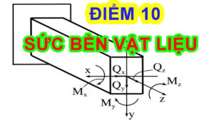
Hé lộ bí quyết đạt điểm 10 môn học Sức Bền Vật Liệu - Tài liệu Sức Bền Vật Liệu tổng hợp

3 Comments Already
- 
thắng - December 10th, 2016 at 8:25 am
sao không chỉ cách tính vây a
Reply
ThanhDuy - December 11th, 2016 at 8:56 am
ok, cảm ơn bạn, mình sẽ viết tiếp bài up lên web luôn, bạn thông cảm dạo này mình bận quá. cảm ơn bạn vào web của mình nếu có bất kỳ vấn đề liên quan đến cơ khí và gia công chế tạo cơ khí hay liên quan đến vẽ và thiết kế trên phần mềm cơ khí thì bạn có thể hỏi trực tiếp mình trên fanpage hay webside nhé. Came ơn bạn nhiều
Reply
Mr Hà - November 29th, 2017 at 4:51 pm
Bạn vẽ biểu đồ moment cho dầm 1 đầu ngamf 1 đầu khớp chịu tải tam giác, mình tính ra M=ql^2/24, tuy nhiên chạy Sap ra moment M=ql^/15
Reply

Leave a Reply

Your email address will not be published. Required fields are marked *
Comment
Name *
Email *
Website

« So sánh và tính ứng xuất của bộ truyền bánh răng tiếp xúc ngoài và tiếp xúc trong
So sánh sự khác biệt giữa inox SUS201 và SUS 304 – Thép không rỉ »

GIỚI THIỆU CƠ KHÍ THANH DUY

KHÓA HỌC BỘ 68 VIDEO THIẾT KẾ NX


HỘI NHỮNG NGƯỜI ĐAM MÊ CƠ KHÍ

Bài xem nhiều
- Bánh răng và tổng hợp tất tần tật các thông số quan trọng bậc nhất về bánh răng
- Hướng dẫn sử dụng thước kẹp và cách đọc thước kẹp, thước cặp - Cokhithanhduy
- Tuyệt chiêu giải nhanh các bài toán vẽ biểu đồ nội lực và bài toán sức bền vật liệu
- Tổng hợp kí hiệu mác vật liệu Sắt Thép theo tiêu chuẩn JIS - Tiêu chuẩn Nhật Bản
- Hướng dẫn sử dụng và cách đọc số đo trên thước panme - Thiết bị đo chính xác

Bài mới nhất
- 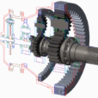

Các chức năng của PTC Creo Paramtric
- 

Phân biệt sự khác nhau giữa Gang đúc và Thép đúc - Cơ Khí Thanh Duy
- 

Tác hại của sự lệch tâm và Phương pháp đo độ lệch tâm của vòng bi
- 

Admin Vĩnh Từ là ai?
- 

Cách lựa chọn vật liệu chế tạo bánh răng cho bánh răng nhỏ và bánh răng lớn

Featured Categories
- 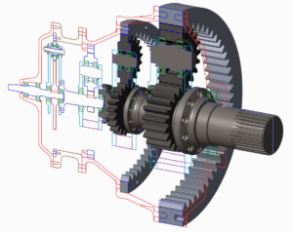

Các chức năng của PTC Creo Paramtric
- 

Phân biệt sự khác nhau giữa Gang đúc và Thép đúc - Cơ Khí Thanh Duy
- 

Tác hại của sự lệch tâm và Phương pháp đo độ lệch tâm của vòng bi

Bài viết có nhiều thảo luận
- Bánh răng và tổng hợp tất tần tật các thông số quan trọng bậc nhất về bánh răng (19)
- So sánh sự khác biệt giữa inox SUS201 và SUS 304 – Thép không rỉ (9)
- Khóa học 68 tuyệt chiêu thiết kế bằng phần mềm unigraphics NX11 (8)
- Vật liệu chế tạo bộ truyền trục vít bánh vít và tại sao bánh vít thường được đúc bằng Đồng (Cu) (8)
- Thủ thuật vẽ nhanh AutoCad kinh điển - Mẹo vặt vẽ nhanh autocad 2d - Phần 2 (5)
- Kiến thức cơ khí quan trọng cho người muốn làm giàu (5)
- Tải phần mềm Unigraphics NX11 Full Crack - Download phần mềm Unigraphics NX11 (4)
- Tính toán và chọn góc nghiêng trong bộ truyền bánh răng trụ răng nghiêng (4)
- Chỉ tiêu đánh giá khi tính toán thiết kế chi tiết máy (4)
- Tìm hiểu về hệ thống thủy lực của máy xúc đào | Cokhithanhduy (3)

Giới thiệu
Đây là blog cá nhân mình lập lên với mục đích chia sẻ những kinh nghiệm có được từ quá trình làm việc.

Thông tin
- Bản quyền
- Liên hệ
- Tôi

Thảo luận gần đây
- ThanhDuy Says: Cảm ơn bạn nhiều...
- ThanhDuy Says: Cảm ơn bạn nhiều...
- ThanhDuy Says: Cảm ơn những lời chia sẻ tuyệt vời của bạn...
- ThanhDuy Says: PASS chuẩn mà bạn, bạn có thể đánh trực tiếp ...
- ThanhDuy Says: Cảm ơn bạn nhiều nhé...
- Liên hệ

- Bản quyền

- Tôi
Copyright © 2018 Cokhithanhduy Go back to top ↑

